Bezrobocie rejestrowane w Płocku w 2025 r.
W końcu grudnia 2025 r. w Płocku zaobserwowano w skali roku wzrost liczby zarejestrowanych bezrobotnych i stopy bezrobocia. Większość (blisko 56%) ogółu bezrobotnych stanowiły kobiety. Wśród zarejestrowanych bezrobotnych według grup wieku najliczniejszą grupą były osoby w wieku 45–54 lata (prawie 28%).
4,8%
wzrost liczby bezrobotnych r/r

Bezrobocie rejestrowane
Bez prawa do zasiłku było blisko 91% zarejestrowanych bezrobotnych
W Płocku na koniec grudnia 2025 r. zarejestrowanych było 3058 osób bezrobotnych, które stanowiły 2,6% ogólnej liczby bezrobotnych zarejestrowanych w województwie mazowieckim. W porównaniu z końcem grudnia 2024 r. liczba bezrobotnych zwiększyła się o 141 osób, tj. o 4,8%. W ciągu roku największy wzrost liczby bezrobotnych w stosunku do miesiąca poprzedniego wystąpił w styczniu (o 168 osób), tj. o 5,8%, natomiast największy spadek odnotowano w marcu (o 125 osób), tj. o 4,0%. Bez prawa do zasiłku zarejestrowanych było 2773 bezrobotnych, tj. o 10,1% więcej niż przed rokiem.
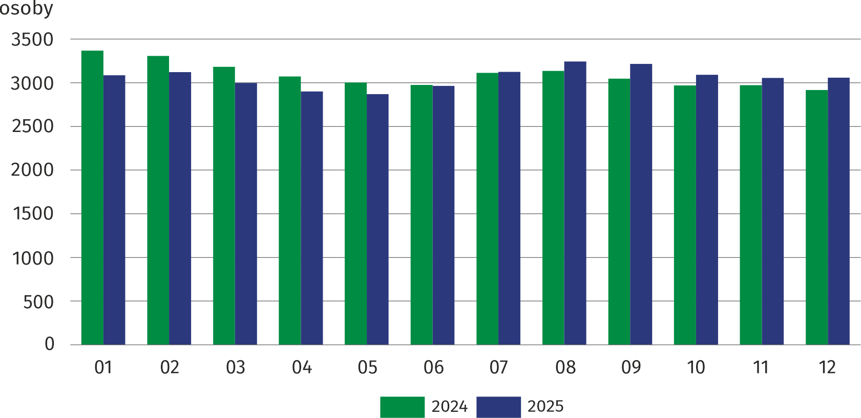
Wykres 1. Bezrobocie rejestrowane (stan w końcu miesiąca)
W ciągu 2025 r. w Miejskim Urzędzie Pracy w Płocku zarejestrowało się 4230 nowych bezrobotnych (o 11,5% mniej w porównaniu z 2024 r.). Wśród nowo zarejestrowanych bezrobotnych, kobiety stanowiły 50,3% (wobec 53,3% w 2024 r.). Po raz pierwszy zarejestrowały się 842 osoby, z czego 55,2% to kobiety.
W ciągu dwunastu miesięcy 2025 r. z ewidencji Miejskiego Urzędu Pracy wykreślono 4089 osób, tj. 18,7% mniej niż w 2024 r. Wśród wykreślonych z ewidencji bezrobotnych kobiety stanowiły 52,0% (w 2024 r. – 54,5%). Z ogólnej liczby wyłączonych z ewidencji bezrobotnych 54,2% podjęło pracę (wobec 47,4% w 2024 r.). Gotowości do pracy nie potwierdziło 14,4% (wobec 26,6% w 2024 r.), natomiast 5,1% dobrowolnie zrezygnowało ze statusu bezrobotnego (wobec 4,5% w 2024 r.).
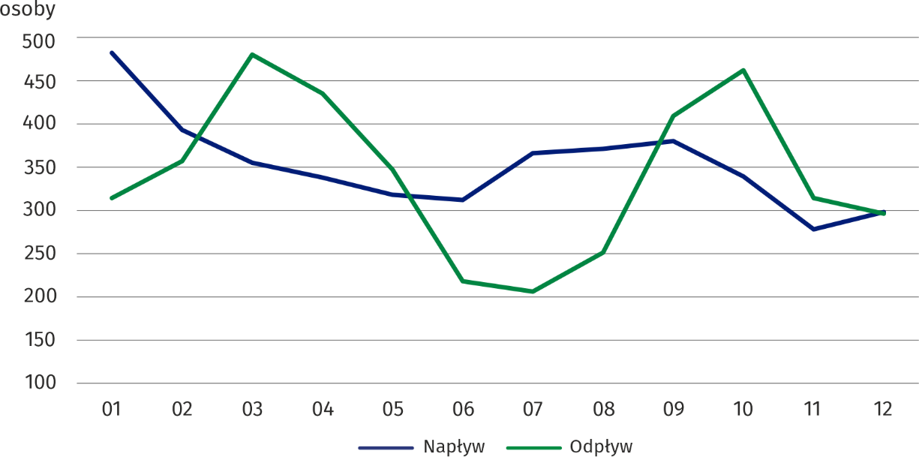
Wykres 2. Płynność bezrobocia według miesięcy w 2025 r.
Istotnym elementem rynku pracy jest płynność bezrobocia, która oznacza napływ do zasobu bezrobotnych i odpływ z niego. Strumień napływu do zasobów bezrobotnych obejmuje osoby zarejestrowane po raz pierwszy jak i po raz kolejny. Wskaźnik płynności bezrobocia, który jest ilorazem liczby bezrobotnych wyrejestrowanych do liczby bezrobotnych zarejestrowanych w 2025 r. w Płocku wyniósł 0,97 (wobec 1,05 w 2024 r.). Natomiast wskaźnik płynności rynku pracy, będący stosunkiem liczby bezrobotnych, którzy podjęli pracę w 2025 r. do liczby nowo zarejestrowanych bezrobotnych w analizowanym roku wyniósł 52,4%, tj. o 2,5 p. proc. więcej od wartości wskaźnika zanotowanego w 2024 r.

Bezrobotni według płci i wieku
Blisko 56% ogółu bezrobotnych stanowiły kobiety
Podobnie jak w roku poprzednim większość zarejestrowanych osób bezrobotnych w Płocku to kobiety. W końcu grudnia 2025 r. ich udział zmniejszył się w porównaniu z 2024 r. o 2,6 p. proc.
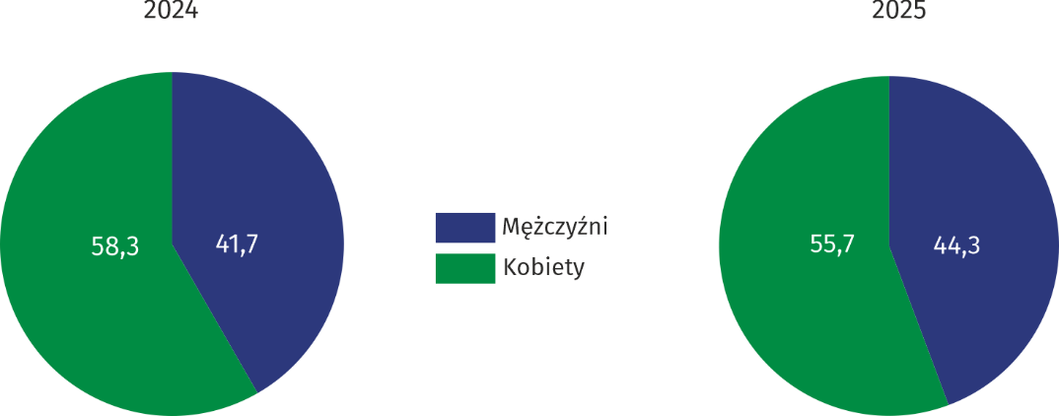
Wykres 3. Struktura bezrobotnych zarejestrowanych według płci (w %, stan w dniu 31 grudnia)
Wśród zarejestrowanych bezrobotnych najliczniejszą grupę stanowiły osoby w wieku 45–54 lata
Pod względem wieku w końcu grudnia 2025 r. najliczniej reprezentowaną grupę wśród bezrobotnych stanowiły osoby w wieku 45–54 lata (27,7%), a ich udział w ogólnej liczbie zarejestrowanych bezrobotnych zmniejszył się o 0,7 p. proc. w stosunku do grudnia 2024 r. Najmniej liczną grupą wśród bezrobotnych były osoby w wieku 24 lata i mniej (8,6%). Ich udział w ogólnej liczbie bezrobotnych zwiększył się o 1,7 p. proc. w porównaniu z rokiem poprzednim. Wśród bezrobotnych kobiet największy spadek udziału w ogólnej ich liczbie wystąpił w grupie wieku 45–54 lata (o 1,9 p. proc.), natomiast w przypadku mężczyzn – 55 lat i więcej (o 1,2 p. proc.). Największy wzrost udziału w liczbie bezrobotnych danej płci odnotowano: dla kobiet w wieku 24 lata i mniej (o 3,0 p. proc.), dla mężczyzn w grupie wieku 45–54 lata (o 0,9 p. proc).
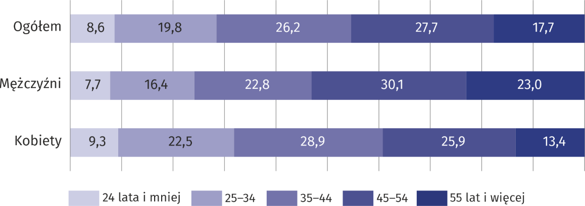
Wykres 4. Struktura bezrobotnych zarejestrowanych według płci i wieku w 2025 r. (w %, stan w dniu 31 grudnia)
Bezrobotni według płci i wykształcenia
Blisko 63% bezrobotnych kobiet posiadało wykształcenie wyższe i średnie
W końcu grudnia 2025 r. wśród bezrobotnych mieszkańców Płocka zarejestrowanych w Miejskim Urzędzie Pracy przeważały osoby posiadające wykształcenie gimnazjalne, podstawowe i niepełne podstawowe oraz policealne, średnie zawodowe i branżowe II stopnia (odpowiednio 28,5% i 25,5%).
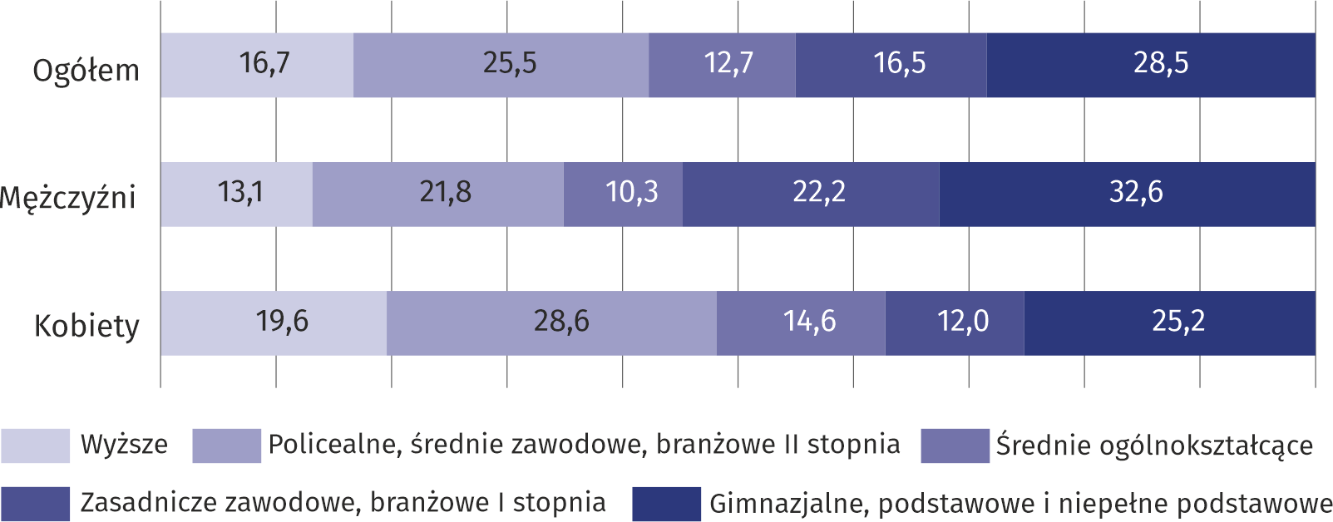
Wykres 5. Struktura bezrobotnych według płci i wykształcenia w 2025 r. (w %, stan w dniu 31 grudnia)
W porównaniu z końcem grudnia 2024 r. zwiększył się udział osób bezrobotnych posiadających wykształcenie gimnazjalne, podstawowe i niepełne podstawowe oraz średnie ogólnokształcące (odpowiednio o 2,9 p. proc. i 0,6 p. proc.). Natomiast zmniejszył się odsetek osób bezrobotnych legitymujących się wykształceniem zasadniczym zawodowym, branżowym I stopnia (o 2,2 p. proc), wyższym (o 1,0 p. proc.) oraz policealnym, średnim zawodowym i branżowym II stopnia (o 0,4 p. proc.). Bezrobotne kobiety były lepiej wykształcone niż mężczyźni. Panie legitymowały się głównie wykształceniem policealnym, średnim zawodowym i branżowym II stopnia (28,6%), podczas gdy najwięcej bezrobotnych mężczyzn posiadało wykształcenie gimnazjalne, podstawowe i niepełne podstawowe (32,6%).

Bezrobotni według płci i stażu pracy
Staż pracy posiadało blisko 90% zarejestrowanych bezrobotnych
Według stanu w końcu grudnia 2025 r. zdecydowana większość zarejestrowanych osób bezrobotnych posiadała staż pracy. Udział tej grupy w ogólnej liczbie bezrobotnych wynosił 89,7% i zmniejszył się o 0,6 p. proc. w porównaniu z 2024 r. Wśród bezrobotnych wcześniej pracujących zawodowo najliczniejszą grupę stanowiły osoby z najmniejszym stażem pracy, tj. 1 rok i mniej oraz posiadające staż pracy 1–5 lat, których liczba w skali roku zwiększyła się odpowiednio o 22,2% i 3,3%. Liczebność grupy bezrobotnych bez stażu pracy zwiększyła się o 11,3% i w grupie tej dominowały kobiety, które stanowiły 61,0% (o 1,5 p. proc. mniej niż przed rokiem).
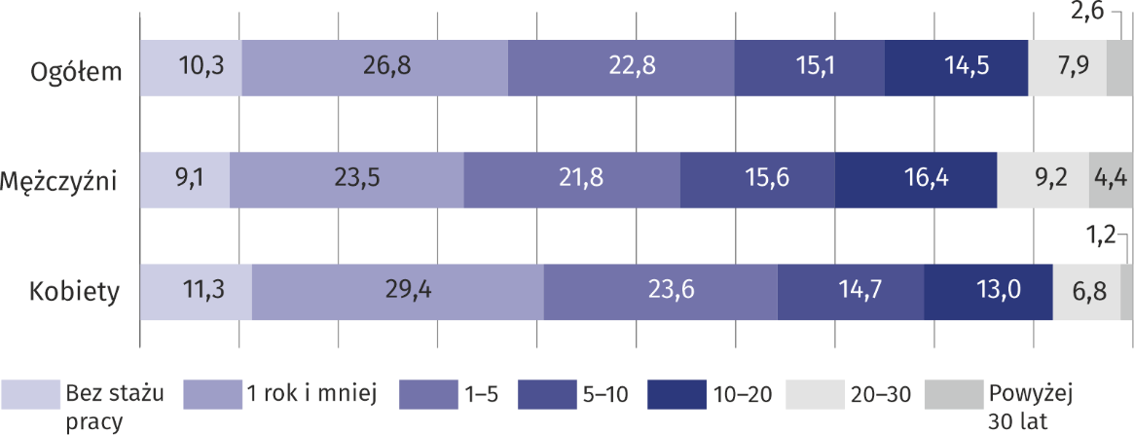
Wykres 6. Struktura bezrobotnych według płci i stażu pracy ª w 2025 r. (w %, stan w dniu 31 grudnia)
a Przedziały zostały domknięte prawostronnie, np. w przedziale 1–5 uwzględniono osoby, które pracowały 1 rok i 1 dzień do 5 lat.

Bezrobotni według płci i czasu pozostawania bez pracy
Biorąc pod uwagę czas pozostawania bez zatrudnienia, w końcu grudnia 2025 r., najwięcej było osób pozostających bez pracy powyżej 24 miesięcy, a następnie 3 miesiące i mniej. Bezrobotnych nie mających zatrudnienia powyżej 24 miesięcy było mniej o 10,2% niż rok wcześniej, a ich udział zmniejszył się o 4,2 p. proc. Liczba bezrobotnych pozostających bez pracy najkrócej zmniejszyła się o 4,7%, a odsetek o 2,5 p. proc. Wśród kobiet zarejestrowanych w Miejskim Urzędzie Pracy 46,5% poszukiwało zatrudnienia przez okres powyżej 12 miesięcy, dla mężczyzn odsetek ten wynosił 35,9%.
Blisko 47% kobiet poszukiwało pracy dłużej niż 12 miesięcy
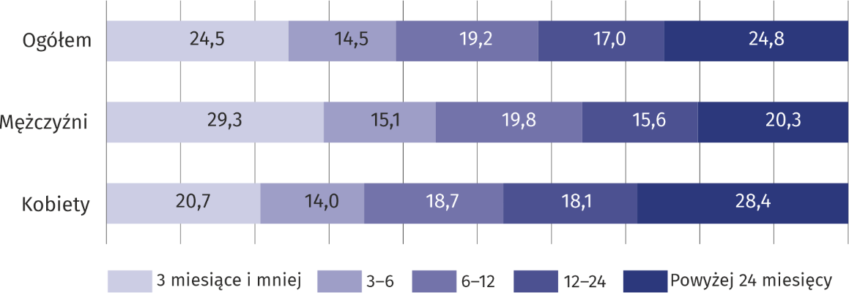
Wykres 7. Struktura bezrobotnych według płci i czasu pozostawania bez pracy ª w 2025 r. (w %, stan w dniu 31 grudnia)
a Od momentu rejestracji w urzędzie pracy; przedziały zostały domknięte prawostronnie, np. w przedziale 3–6 uwzględniono osoby, które pozostawały bez pracy 3 miesiące i 1 dzień do 6 miesięcy.

Stopa bezrobocia rejestrowanego
W ujęciu rocznym stopa bezrobocia rejestrowanego zwiększyła się o 0,3 p. proc.
W końcu grudnia 2025 r. stopa bezrobocia w Płocku wynosiła 5,3% i była o 1,0 p. proc. wyższa od notowanej w województwie. W ciągu roku w Płocku najwyższa stopa bezrobocia wystąpiła w sierpniu (5,6%), najniższa w kwietniu oraz maju (po 5,0%). W ujęciu rocznym stopa bezrobocia zwiększyła się o 0,3 p. proc.
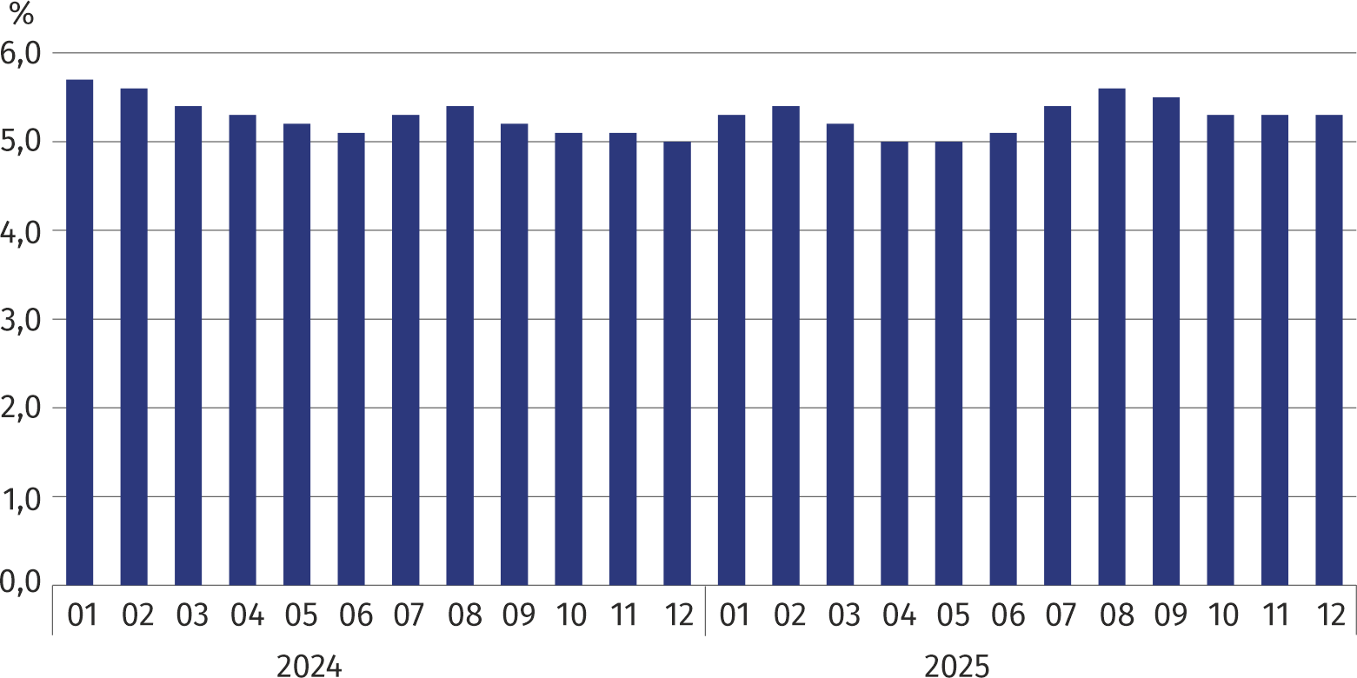
Wykres 8. Stopa bezrobocia rejestrowanego ª (stan w końcu miesiąca)
a Do wyliczenia przyjęto liczbę pracujących uwzględniającą pracujących w gospodarstwach indywidualnych w rolnictwie na podstawie administracyjnych źródeł danych.

Oferty pracy
W ciągu 2025 r. płoccy pracodawcy zgłosili do Miejskiego Urzędu Pracy 4847 ofert pracy. Spośród wszystkich ofert – 3,7% dotyczyło stażu, 1,1% było skierowanych do osób niepełnosprawnych. Na koniec grudnia 2025 r. na 1 ofertę pracy przypadało 49 osób bezrobotnych (w województwie mazowieckim 42 osoby).
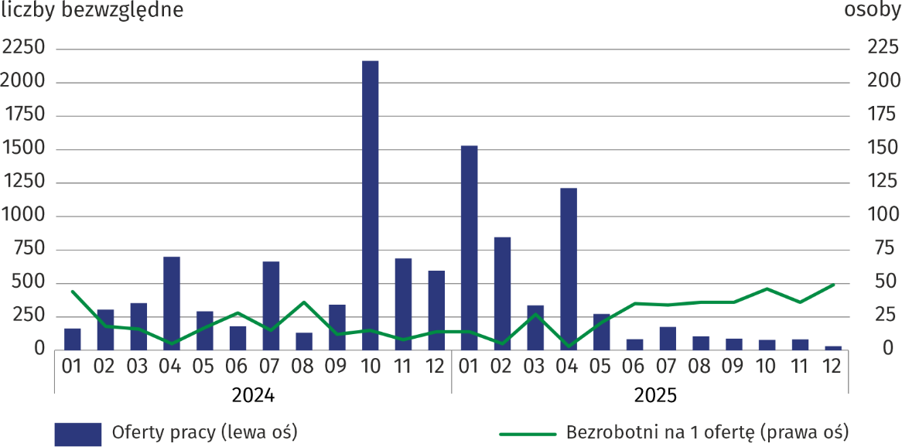
Wykres 9. Oferty pracy ^{ab} oraz liczba bezrobotnych na 1 ofertę pracy ^{c}
a Od 1 czerwca 2025 r. dane o ofertach pracy nie są w pełni porównywalne z okresami wcześniejszymi ze względu na zmiany metodologiczne wynikające z wejścia w życie ustawy o rynku pracy i służbach zatrudnienia (Dz. U. z 2025 r. poz. 620). b Zgłoszone do urzędu w ciągu danego miesiąca. c Do obliczeń przyjęto liczbę bezrobotnych zarejestrowanych i liczbę ofert pracy według stanu w ostatnim dniu danego miesiąca.
W przypadku cytowania danych Głównego Urzędu Statystycznego prosimy o zamieszczenie informacji: „Źródło danych GUS”, a w przypadku publikowania obliczeń dokonanych na danych opublikowanych przez GUS prosimy o zamieszczenie informacji: „Opracowanie własne na podstawie danych GUS”.

Opracowanie merytoryczne:  Urząd Statystyczny w Warszawie  Dyrektor Agnieszka Ajdyn  Tel.: 22 464 23 15 | Rozpowszechnianie:  Mazowiecki Ośrodek Badań Regionalnych  Informatorium Statystyczne  Tel.: 22 464 20 85
Osoba do kontaktu z mediami w Urzędzie Statystycznym w Warszawie  Tel.: 783 940 141  e-mail: m.kaluski@stat.gov.pl |   warszawa.stat.gov.pl

@Warszawa_STAT

@UrzadStatystycznywWarszawie

gus_stat

glownyurzadstatystycznygus

glownyurzadstatystyczny

Powiązane opracowania
Rynek pracy w grudniu w 2024 r.
Temat dostępny w bazach danych
Bank Danych Lokalnych (BDL) Rynek pracy
Ważniejsze pojęcia dostępne w słowniku
Bezrobotni bez kwalifikacji zawodowych
Bezrobotni nowo zarejestrowani
Bezrobotni wyrejestrowani
Bezrobotni zarejestrowani
Długotrwale bezrobotny według rejestru

Wskaźnik mniejszy od 1 informuje, że wyrejestrowano mniejszą liczbę bezrobotnych aniżeli zarejestrowano i stan bezrobocia zwiększył się. Wartość wskaźnika większa od 1 informuje o zmniejszeniu się stanu bezrobocia. 2 Wskaźnik mniejszy niż 100% informuje, że odpływ z bezrobocia z tytułu podjęcia pracy był mniejszy niż napływ do bezrobocia. Wskaźnik większy niż 100% informuje, że odpływ z bezrobocia z tytułu podjęcia pracy był większy niż napływ do bezrobocia.

